ASSUNTO: SOLICITO AO SENHOR PREFEITO MUNICIPAL CARLOS NELSON BUENO, QUE PRESTE INFORMAÇÕES SOBRE PRÉDIO QUE SE ENCONTRA EM TOTAL ABANDONO NA AVENIDA PEDRO BOTESI, DO BAIRRO JARDIM SCOMPARIM.
DESPACHO:

SALA DAS SESSÕES ______ /______ /_______

PRESIDENTE DA MESA

REQUERIMENTO Nº DE 2010.

SENHOR PRESIDENTE,
SENHORES VEREADORES e VEREADORAS

Requeiro à Mesa na forma regimental de estilo , após ouvido o Douto Plenário seja oficiado ao Exmo. Senhor Prefeito Municipal Arquiteto Carlos Nelson Bueno, para que junto ao Departamento competente informe o que será feito do prédio que se encontra na Avenida Pedro Botesi, do Jardim Scomparim, onde o mesmo se encontra abandonado causando sérios transtornos a população.

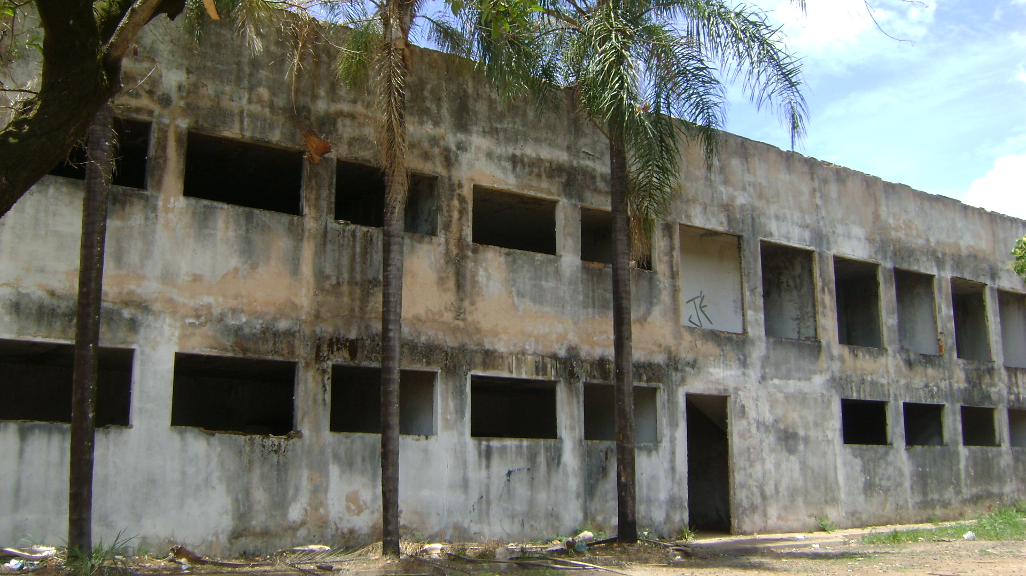

Sala de Sessões “Vereador Santo Rottoli” em 5 de Novembro de 2010.

VEREADOR LUIS ROBERTO TAVARES

